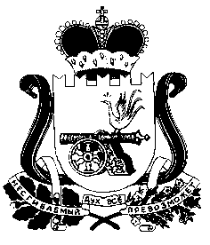
МИНИСТЕРСТВО
ПРОМЫШЛЕННОСТИ И ТОРГОВЛИ
СМОЛЕНСКОЙ ОБЛАСТИ
214008, г. Смоленск, пл. Ленина, д. 1
Е-mail: deppromtorg@smolinvest.com
тел.: (4812) 20-50-80
____________________ № ___________
на № _____________ от _____________

И.о. министра экономического развития Смоленской области

Кожевникову В.Д.

Уважаемый Виктор Дмитриевич!

Министерство промышленности и торговли Смоленской области (далее – Министерство) в соответствии с пунктом 14 Порядка проведения экспертизы областных нормативных правовых актов, затрагивающих вопросы осуществления предпринимательской и инвестиционной деятельности, в целях выявления положений, необоснованно затрудняющих осуществление предпринимательской и инвестиционной деятельности, утвержденного постановлением Администрации Смоленской области от 13.11.2015 № 717 информирует Вас о своем согласии с выводами, указанными в заключении об экспертизе постановления Администрации Смоленской области от 03.10.2019 № 585 «Об утверждении Положения о порядке и условиях присвоения и прекращения статуса частного индустриального парка в целях предоставления управляющим компаниям и резидентам частных индустриальных парков государственной поддержки, предусмотренной областным законом «Об индустриальных парках на территории Смоленской области» (далее – заключение, постановление).
Проект постановления будет доработан Министерством с учетом выводов, содержащихся в заключении.

И.о. министра А.А. Афонычев

Исп. Кропотова Татьяна Александровна
(4812) 20-50-76

